الدالة اللوغاريتمية النيبيرية
ملخص بأمثلة محلولة خطوة بخطوة وتمارين من نمط البكالوريا
السنة الثالثة ثانوي – شعبة تسيير واقتصاد

محتوى الملخص
- التعريف: الدالة الأصلية لمقلوب $x$
- الخواص الجبرية
- تبسيط عبارات لوغاريتمية
- المعادلات اللوغاريتمية
- المتراجحات اللوغاريتمية
- النهايات والنهايات الشهيرة
- المشتقات ، الدالة $lnu$
- دراسة الدالة $ln$ وتمثيلها
- اللوغاريتم العشري وذو الأساس $a$
- تطبيقات اقتصادية
- مثال شامل من نمط البكالوريا
- خلاصة الطرائق

تنبيه حول الترتيب
في شعبة تسيير واقتصاد تُدرس الدالة اللوغاريتمية قبل الدالة الأسية: نعرّفها انطلاقًا من الدوال الأصلية ، ولا نستعمل الدالة الأسية في هذا الدرس.

1 التعريف: الدالة الأصلية لمقلوب $x$
تعريف
الدالة $x↦\frac{1}{x}$ مستمرة على $]0;+∞[$ ، فهي تقبل دوالًا أصلية عليه.
الدالة اللوغاريتمية النيبيرية ، ونرمز لها بـ $ln$ ، هي الدالة الأصلية للدالة $x↦\frac{1}{x}$ على $]0;+∞[$ والتي تنعدم عند $1$:
$​ln1=0$ و $​\left(lnx\right)′=\frac{1}{x}$ من أجل كل $​x>0$

نتائج مباشرة
- مجموعة تعريف $ln$ هي $]0;+∞[$ ، و $ln$ قابلة للاشتقاق (إذن مستمرة) عليها.
- $\left(lnx\right)′=\frac{1}{x}>0$: الدالة $ln$ متزايدة تمامًا على $]0;+∞[$.
- العدد $e≈2,718$ هو العدد الذي يحقق $\boxed{lne=1}$.
- إشارة $lnx$: $lnx<0$ إذا كان $0<x<1$ ؛ $ln1=0$ ؛ $lnx>0$ إذا كان $x>1$.

بالآلة الحاسبة
$ln2≈\boxed{0,69}$ ؛ $ln3≈\boxed{1,10}$ ؛ $ln\frac{1}{2}≈\boxed{−0,69}$ ؛ $ln10≈\boxed{2,30}$.

2 الخواص الجبرية
من أجل كل عددين حقيقيين موجبين تمامًا $a$ و $b$ ، وكل عدد صحيح $n$
$ln\frac{a}{b}=lna−lnb$ | $ln\left(ab\right)=lna+lnb$
$lna^{n}=nlna$ | $ln\frac{1}{a}=−lna$
$lne^{n}=n$ | $ln\sqrt{a}=\frac{1}{2}lna$

برهان الخاصية الأساسية
نثبت $a>0$ ونضع $h\left(x\right)=ln\left(ax\right)−lnx$ على $]0;+∞[$: $h′\left(x\right)=\frac{a}{ax}−\frac{1}{x}=0$ ، إذن $h$ ثابتة ، و $h\left(1\right)=lna$. ومنه $ln\left(ax\right)=lna+lnx$.

نتائج: المقارنة
من أجل $a>0$ و $b>0$ (لأن $ln$ متزايدة تمامًا):
$$lna=lnb⇔a=b lna<lnb⇔a<b$$
ومن أجل كل عدد حقيقي $k$: $k=klne=lne^{k}$ ، إذن $\boxed{lnx=k⇔x=e^{k}}$.

3 تبسيط عبارات لوغاريتمية
كتابة عدد بدلالة $ln2$ و $ln3$
نحلل الأعداد إلى جداء عوامل أولية ، ثم نطبق $ln\left(ab\right)=lna+lnb$ و $lna^{n}=nlna$.

اكتب بدلالة $ln2$ و $ln3$
- $ln18=ln\left(2×3^{2}\right)=\boxed{ln2+2ln3}$.
- $ln\frac{16}{9}=ln2^{4}−ln3^{2}=\boxed{4ln2−2ln3}$.
- $ln\sqrt{12}=\frac{1}{2}ln\left(2^{2}×3\right)=\boxed{ln2+\frac{1}{2}ln3}$.
- $A=ln12−ln3+ln\frac{1}{4}=ln\frac{12}{3×4}=ln1=\boxed{0}$.

أعداد فيها $e$
- $lne^{3}=\boxed{3}$ ؛ $ln\frac{1}{e}=−lne=\boxed{−1}$ ؛ $ln\sqrt{e}=\frac{1}{2}lne=\boxed{\frac{1}{2}}$.
- $B=ln\left(e^{2}\sqrt{e}\right)=lne^{2}+ln\sqrt{e}=2+\frac{1}{2}=\boxed{\frac{5}{2}}$.
- $C=ln\left(\sqrt{5}+1\right)+ln\left(\sqrt{5}−1\right)=ln\left(5−1\right)=ln4=\boxed{2ln2}$.

4 المعادلات اللوغاريتمية
حل معادلة لوغاريتمية
- نعيّن مجموعة الحلول الممكنة $D$ (العبارات داخل $ln$ موجبة تمامًا).
- نكتب المعادلة على الشكل $lnA=lnB$ (أي $A=B$) ، أو $lnA=k$ (أي $A=e^{k}$).
- نحتفظ بالحلول التي تنتمي إلى $D$.

حل في $R$
1. $ln\left(2x−1\right)=ln\left(x+3\right)$: $D$: $2x−1>0$ و $x+3>0$ ، أي $D=\left]\frac{1}{2};+∞\right[$.
$$2x−1=x+3 ⇒ x=4∈D ; \boxed{S=\{4\}}$$
2. $ln\left(3x−2\right)=0$: $D=\left]\frac{2}{3};+∞\right[$:
$$ln\left(3x−2\right)=ln1 ⇒ 3x−2=1 ⇒ x=1∈D ; \boxed{S=\{1\}}$$
3. $ln\left(x+1\right)=4$: $D=]−1;+∞[$:
$$ln\left(x+1\right)=lne^{4} ⇒ x+1=e^{4} ⇒ x=e^{4}−1∈D ; \boxed{S=\left\{e^{4}−1\right\}}$$
4. $lnx+ln\left(x−1\right)=ln6$: $D=]1;+∞[$:
$​ln\left(x\left(x−1\right)\right)=ln6 ⇒ x^{2}−x−6=0 ⇒ x=3$ أو $​x=−2$
$−2∉D$ ، إذن $\boxed{S=\{3\}}$.
5. ${\left(lnx\right)}^{2}−3lnx+2=0$: $D=]0;+∞[$ ، نضع $X=lnx$:
$​X^{2}−3X+2=0 ⇒ X=1$ أو $​X=2 ⇒ x=e$ أو $​x=e^{2} ; \boxed{S=\left\{e;e^{2}\right\}}$

ملاحظة
$lnx+ln\left(x−1\right)$ و $ln\left(x\left(x−1\right)\right)$ ليستا لهما نفس مجموعة التعريف: نعيّن $D$ من المعادلة الأصلية قبل أي تحويل.

5 المتراجحات اللوغاريتمية
حل متراجحة لوغاريتمية
نعيّن $D$ ، ثم نستعمل: $lnA<lnB⇔A<B$ (لأن $ln$ متزايدة تمامًا) ، وأخيرًا $S=D∩$ (حلول المتراجحة الناتجة).

حل في $R$
1. $ln\left(2x−1\right)≤0$: $D=\left]\frac{1}{2};+∞\right[$:
$$ln\left(2x−1\right)≤ln1 ⇒ 2x−1≤1 ⇒ x≤1 ; \boxed{S=\left]\frac{1}{2};1\right]}$$
2. $ln\left(x+2\right)>ln\left(3−x\right)$: $D=]−2;3[$:
$$x+2>3−x ⇒ x>\frac{1}{2} ; \boxed{S=\left]\frac{1}{2};3\right[}$$
3. $lnx≥1$: $lnx≥lne ⇒ x≥e$ ، $\boxed{S=[e;+∞[}$.
4. $lnx<−1$: $lnx<lne^{−1} ⇒ 0<x<\frac{1}{e}$ ، $\boxed{S=\left]0;\frac{1}{e}\right[}$.
5. ${\left(lnx\right)}^{2}−lnx>0$: $D=]0;+∞[$ ، نحلل: $lnx \left(lnx−1\right)>0$.
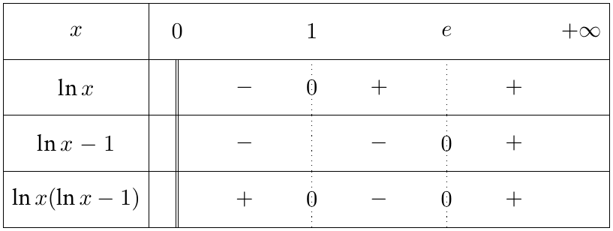
$\boxed{S=]0;1\left[∪\right]e;+∞[}$.

6 النهايات والنهايات الشهيرة
نهايات مرجعية
$\lim_{x→0^{+}}lnx=−∞$ | $\lim_{x→+∞}lnx=+∞$
$\lim_{x→0^{+}}xlnx=0$ | $\lim_{x→+∞}\frac{lnx}{x}=0$
$\lim_{x→1}\frac{lnx}{x−1}=1$ (العدد المشتق للدالة $ln$ عند $1$)

رفع حالة عدم التعيين
عند $+∞$: نخرج $x$ عاملًا مشتركًا لتظهر $\frac{lnx}{x}$. عند $0^{+}$: نُظهر $xlnx$.

احسب النهايات
1. $\lim_{x→+∞}\left(x−lnx\right)$: حالة عدم تعيين $\left(+∞−∞\right)$:
$$x−lnx=x\left(1−\frac{lnx}{x}\right) \underset{x→+∞}{\overset{​}{→}} \left(+∞\right)×\left(1−0\right)=\boxed{+∞}$$
2. $\lim_{x→0^{+}}\left(x−lnx\right)=0−\left(−∞\right)=\boxed{+∞}$.
3. $\lim_{x→+∞}\frac{2+lnx}{x}=\lim_{x→+∞}\left(\frac{2}{x}+\frac{lnx}{x}\right)=0+0=\boxed{0}$.
4. $\lim_{x→0^{+}}\frac{2+lnx}{x}$: البسط $→−∞$ والمقام $→0^{+}$ ، إذن النهاية $\boxed{−∞}$.
5. $\lim_{x→0^{+}}\left(xlnx−x+1\right)=0−0+1=\boxed{1}$.
6. $\lim_{x→+∞}\frac{lnx}{x+1}=\lim_{x→+∞}\frac{lnx}{x}×\frac{x}{x+1}=0×1=\boxed{0}$.
7. $\lim_{x→+∞}ln\left(2x+1\right)=\boxed{+∞}$ لأن $2x+1→+∞$.
8. $\lim_{x→−{\frac{1}{2}}^{+}}ln\left(2x+1\right)=\boxed{−∞}$ لأن $2x+1→0^{+}$.

7 المشتقات ، الدالة $lnu$
خاصية
- $\left(lnx\right)′=\frac{1}{x}$ على $]0;+∞[$.
- إذا كانت $u$ قابلة للاشتقاق وموجبة تمامًا على مجال $I$ فإن: $\boxed{\left(lnu\right)′=\frac{u′}{u}}$.
- للدالتين $u$ و $lnu$ نفس اتجاه التغير على $I$.

احسب المشتقة
1. $f\left(x\right)=x−1−lnx$: $f′\left(x\right)=1−\frac{1}{x}=\boxed{\frac{x−1}{x}}$.
2. $g\left(x\right)=xlnx−x$: $g′\left(x\right)=lnx+x×\frac{1}{x}−1=\boxed{lnx}$.
3. $h\left(x\right)=\frac{lnx}{x}$: $h′\left(x\right)=\frac{\frac{1}{x}×x−lnx}{x^{2}}=\boxed{\frac{1−lnx}{x^{2}}}$.
4. $k\left(x\right)={\left(lnx\right)}^{2}$: $k′\left(x\right)=2lnx×\frac{1}{x}=\boxed{\frac{2lnx}{x}}$.
5. $m\left(x\right)=ln\left(x^{2}+1\right)$ على $R$ ($x^{2}+1>0$): $m′\left(x\right)=\boxed{\frac{2x}{x^{2}+1}}$.
6. $p\left(x\right)=ln\left(\frac{x−1}{x+1}\right)$ على $]1;+∞[$: $u′\left(x\right)=\frac{2}{{\left(x+1\right)}^{2}}$:
$$p′\left(x\right)=\frac{u′\left(x\right)}{u\left(x\right)}=\frac{2}{{\left(x+1\right)}^{2}}×\frac{x+1}{x−1}=\boxed{\frac{2}{x^{2}−1}}$$

اتجاه تغير $lnu$
$f\left(x\right)=ln\left(6−3x\right)$ على $]−∞;2[$: الدالة $u\left(x\right)=6−3x$ موجبة تمامًا ومتناقصة تمامًا على $]−∞;2[$.
إذن $f$ متناقصة تمامًا على $]−∞;2[$.

8 دراسة الدالة $ln$ وتمثيلها البياني
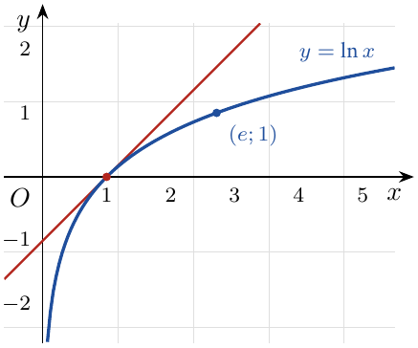 | - $\lim_{x→0^{+}}lnx=−∞$: محور التراتيب مقارب عمودي.  - $\lim_{x→+∞}lnx=+∞$.  - المماس عند $\left(1;0\right)$: $y=x−1$ ، والمنحنى تحته: $\boxed{lnx≤x−1}$.  - $lne=1$: النقطة $\left(e;1\right)$.  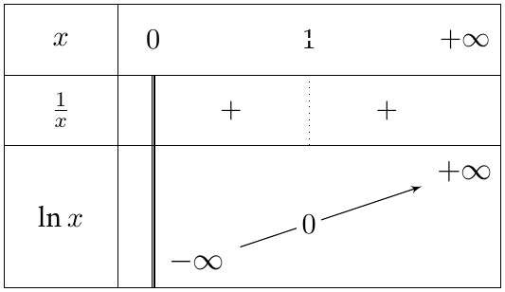

9 اللوغاريتم العشري واللوغاريتم ذو الأساس $a$
تعريف
- $a>0$ و $a≠1$: اللوغاريتم ذو الأساس $a$: $\boxed{\log_{a}x=\frac{lnx}{lna}}$ على $]0;+∞[$.
- اللوغاريتم العشري: $a=10$: $\boxed{logx=\frac{lnx}{ln10}}$.

خاصية
للدالة $\log_{a}$ نفس الخواص الجبرية للدالة $ln$ ، و $\log_{a}a=1$ ، $\log_{a}a^{n}=n$. وبالخصوص $log{10}^{n}=n$.

مثال
- $log1000=log{10}^{3}=\boxed{3}$ ؛ $log0,01=log{10}^{−2}=\boxed{−2}$ ؛ $\log_{28}=\frac{ln2^{3}}{ln2}=\boxed{3}$.
- $logx=2⇔x={10}^{2}=\boxed{100}$.

10 تطبيقات اقتصادية
إيداع بفائدة مركبة
نودع مبلغ $C_{0}=100000$ DA في بنك بفائدة مركبة سنوية $5 \%$ ، فيصبح المبلغ بعد $n$ سنة: $C_{n}=C_{0}×1,{05}^{n}$.
بعد كم سنة يتضاعف المبلغ؟
$$C_{n}≥2C_{0} ⇒ 1,{05}^{n}≥2 ⇒ nln1,05≥ln2 ⇒ n≥\frac{ln2}{ln1,05}≈14,21$$
إذن يتضاعف المبلغ ابتداءً من السنة $15$.

الربح
مؤسسة تنتج $x$ آلاف قطعة ($1≤x≤10$) ، والربح بملايين الدينارات: $B\left(x\right)=−x+6lnx+2$.
$$B′\left(x\right)=−1+\frac{6}{x}=\frac{6−x}{x}$$
$B′\left(x\right)>0$ على $[1;6[$ و $B′\left(x\right)<0$ على $]6;10]$: يكون الربح أعظميًا من أجل $\boxed{x=6}$ (أي $6000$ قطعة) ، وقيمته:
$​B\left(6\right)=−6+6ln6+2=\boxed{6ln6−4}≈6,75$ مليون دينار

11 مثال شامل من نمط البكالوريا
تمرين محلول 1
‎I. $g$ الدالة المعرفة على $]0;+∞[$ بـ: $g\left(x\right)=x^{2}−1+lnx$.
1. ادرس اتجاه تغير $g$ ، واحسب $g\left(1\right)$ ، ثم استنتج إشارة $g\left(x\right)$.
‎II. $f$ الدالة المعرفة على $]0;+∞[$ بـ: $f\left(x\right)=x+1−\frac{lnx}{x}$ ، و $\left(C_{f}\right)$ تمثيلها البياني.
2. احسب $\lim_{x→0^{+}}f\left(x\right)$ و $\lim_{x→+∞}f\left(x\right)$.
3. بيّن أن $f′\left(x\right)=\frac{g\left(x\right)}{x^{2}}$ ، ثم شكّل جدول تغيرات $f$.
4. بيّن أن المستقيم $\left(Δ\right)$: $y=x+1$ مقارب مائل لـ $\left(C_{f}\right)$ ، وادرس الوضع النسبي.
5. ارسم $\left(Δ\right)$ و $\left(C_{f}\right)$.

حل التمرين 1
1. $g′\left(x\right)=2x+\frac{1}{x}>0$ على $]0;+∞[$: $g$ متزايدة تمامًا ، و $g\left(1\right)=1−1+0=\boxed{0}$.
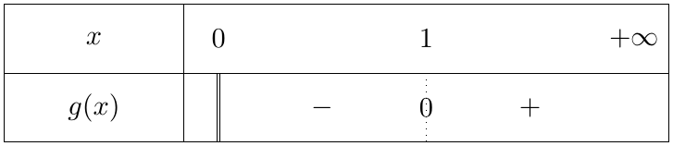
2. عند $0^{+}$: $lnx→−∞$ و $\frac{1}{x}→+∞$ ، إذن $\frac{lnx}{x}→−∞$:
$​\lim_{x→0^{+}}f\left(x\right)=0+1−\left(−∞\right)=\boxed{+∞}$ (محور التراتيب مقارب عمودي)
عند $+∞$: $\frac{lnx}{x}→0$ ، إذن $\lim_{x→+∞}f\left(x\right)=\boxed{+∞}$.
3.
$$f′\left(x\right)=1−\frac{\frac{1}{x}×x−lnx}{x^{2}}=1−\frac{1−lnx}{x^{2}}=\frac{x^{2}−1+lnx}{x^{2}}=\boxed{\frac{g\left(x\right)}{x^{2}}}$$
إشارة $f′\left(x\right)$ هي إشارة $g\left(x\right)$ ، و $f\left(1\right)=1+1−0=2$:
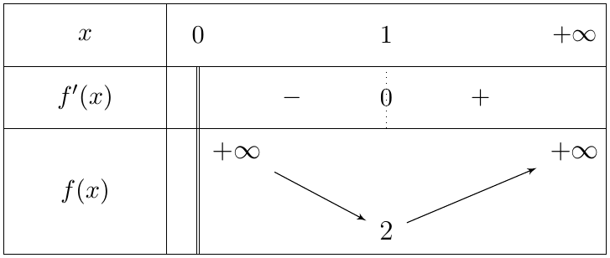
4. $f\left(x\right)−\left(x+1\right)=−\frac{lnx}{x} \underset{x→+∞}{\overset{​}{→}} 0$: $\left(Δ\right)$ مقارب مائل لـ $\left(C_{f}\right)$ بجوار $+∞$.
إشارة $−\frac{lnx}{x}$ عكس إشارة $lnx$ ، وتنعدم عند $x=1$ ($f\left(1\right)=2$):
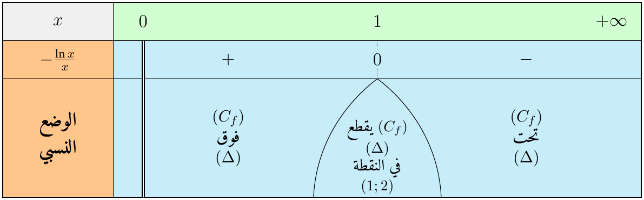
5. التمثيل البياني:
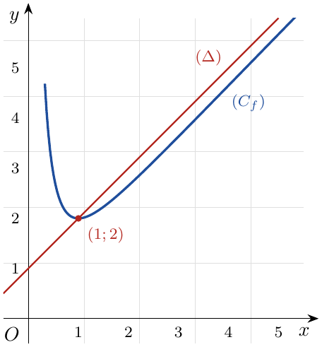

12 خلاصة الطرائق
المطلوب | الطريقة
تبسيط عبارة | نحلل الأعداد إلى عوامل أولية ونطبق $ln\left(ab\right)=lna+lnb$ و $lna^{n}=nlna$.
حل معادلة | نعيّن $D$ ، نكتب $lnA=lnB$ أو $lnA=k=lne^{k}$ ، ونحتفظ بالحلول في $D$.
معادلة فيها ${\left(lnx\right)}^{2}$ | نضع $X=lnx$ فنحصل على معادلة من الدرجة الثانية.
حل متراجحة | $lnA<lnB⇔A<B$ ، ثم $S=D∩$ (الحلول).
رفع حالة عدم التعيين | عند $+∞$ نُظهر $\frac{lnx}{x}$ ، وعند $0^{+}$ نُظهر $xlnx$.
مشتقة $lnu$ | $\left(lnu\right)′=\frac{u′}{u}$ مع $u>0$ ؛ و $lnu$ لها نفس اتجاه تغير $u$.
مقارب مائل ووضع نسبي | $f\left(x\right)−\left(ax+b\right)→0$ ، والوضع النسبي من إشارة الفرق في جدول.
عدد السنوات في مسألة فائدة | $q^{n}≥k⇔nlnq≥lnk$ ($q>1$).

